PaxTracer

Description technique
Le logiciel « PaxTracer », associé à une ou plusieurs stations de lecture des cartes d’embarquement (au PIF, à l’entrée des salles d’embarquement, au salon VIP, etc.), permet à l’aéroport d’avoir en temps réel le suivi de chaque passager et d’obtenir des statistiques sur les temps de passage entre chaque point de contrôle.
Les informations sont collectées à partir des cartes d’embarquement des passagers.
Le logiciel « PaxTracer » utilise les différents points standards de collecte des données :
- à l’enregistrement (check-in) si les stations sont équipées d’un lecteur de codes-barres (BC) ou d’un lecteur de cartes d’embarquement (BG) ;
- à l’embarquement (check-in) si les stations sont équipées d’un lecteur de codes-barres (BC) ou d’un lecteur de cartes d’embarquement (BG).
D’autres points de collecte peuvent être mis en place. Il faut ajouter un ou plusieurs des équipements ci-après :
- des stations PaxTracer qui sont équipées de lecteurs codes-barres (2D, QR code, etc.) ;
- une ou plusieurs portes automatiques.

Description fonctionnelle
Il suffit de présenter la carte d’embarquement ou le smartphone du passager sous le lecteur intégré de code-barres et le système vérifie la validité du titre de transport.
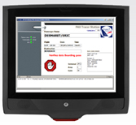
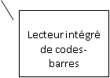
Il est alors enregistré dans la base de données PAXTracer.
Les données sont consultables et, en fonction du nombre de stations PAXTracer et de leur position, le programme fournit les informations suivantes :
- recherche de passagers afin de le localiser dans l’aérogare ;
- liste et nombre de passagers dans une zone donnée :
- au filtre sureté,
- au salon VIP,
- en salle d’embarquement ;
- calcul du temps moyen entre 2 points PaxTracer (par exemple : calcul du temps moyen de passage au filtre sûreté) ;
- statistiques sur les destinations finales des passagers qui ont des correspondances.

Lecture des cartes d’accès à bord
Il suffit de présenter la CAB du passager au lecteur intégré de code-barres et les données sont collectées par le système.
Dans l’exemple ci-dessous, le passager est refusé car la date de la carte d’embarquement est incorrecte. Toutes les anomalies sont enregistrées dans la base PAXTracer afin de les analyser ultérieurement.
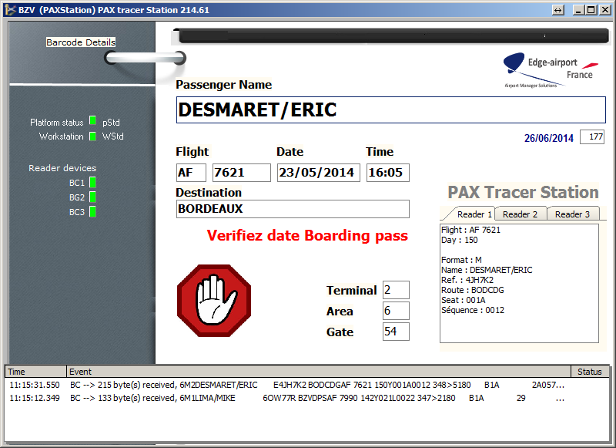

Collecte des correspondances
Lorsque la carte d’embarquement contient plusieurs correspondances, elles sont enregistrées dans la base de données. Dans l’exemple ci-dessus, la destination finale du passager est Bordeaux (BOD) via Paris Charles de Gaulle (CDG).
Cela permet de calculer des statistiques sur les correspondances.

Architecture fonctionnelle
objectreplacements_object_1

